Доклад: «Формирование понятийного аппарата через игровую технологию на уроках истории в 5 классе в условиях реализации ФГОС»
«Игра — это искра, зажигающая огонек пытливости и любознательности»- сказал когда-то Василий Александрович Сухомлинский.
Ни для кого не секрет, что в каждой научной дисциплине, в каждом учебном предмете присутствует своя терминология. Данная тема весьма актуальна в образовательном историческом процессе. Государственный образовательный стандарт предусматривает обязательное знание понятий и терминов в рамках учебного предмета. Это минимум знаний, который обучающиеся обязаны иметь, иначе ни углубления, ни расширения знаний не получится. Некоторые ученики не совсем хорошо усваивают объяснения учителя, так как лексический запас достаточно скуден. Не понимая смысл терминов, ученики быстро утрачивают интерес к предмету, перестают работать на занятиях, не могут быстро сориентироваться в тексте учебника.
Наша цель сегодня - это раскрыть данную тему на опыте своей работы.
Возникает проблема: каким образом формировать понятийный аппарат у учащихся при начале изучения курса истории? И здесь, на мой взгляд, более целесообразным будет применение игровой технологии. Ведь игра, как форма обучения, имеет очень глубокие исторические корни. Отработка понятий может быть через понятие-поделка, понятие-рисунок, соответствие между понятием и определением (историческое лото), сочинение с использованием понятий по определенной теме, понятие в кроссворд, ребусе, чайнворде и др.
Хочу отметить, что при изучении каждой темы проверка усвоения понятий проходит на уроке в групповой форме работы, но не исключает и парную, и индивидуальную дома. И сейчас я покажу, каким образом это можно делать на примере:
- Понятие в рисунке
Каждая команда или ученик должен изобразить в рисунке тот термин, который находится у него на столе. А также задание даётся на дом. На выполнение дается 5-10 минут. Затем остальные должны определить, какой термин изображён. Если им удастся это сделать, и дать определение этому термину, то ученик или команда справились с заданием.

- Кроссенс
Задача учащихся – объяснить кроссенс, составить рассказ – ассоциативную цепочку, посредством взаимосвязи изображений. Читать кроссенс нужно сверху вниз и слева направо, далее двигаться только вперед и заканчивать на центральном 5 квадрате, таким образом, получается цепочка завернутая «улиткой».

1 | 2 | 3
8 | 9 | 4
7 | 6 | 5

- Восстанови название Древнего государства

УРВДЕЬЕЧ (Двуречье)
ЯКИНИФИ (Финикия)
РАСИСЯИ (Ассирия)
ОВЕЛАВНИОСК АСЦРОВТ (Вавилонское цпрство)
ДПЯЕСАРИСК АЕЖРДВА (Персидская держава)
ИПГЕТЕ (Египет)
ИДИЯЛ (Лидия)
ИЯДИМ (Мидия)
ЯИРИС (Сирия)
РИУИМСЕАЛСКЕО АСЦРОВТ (Иерусалимское царство)

- Понятие в кроссворде
На столах лежит кроссворд, задача за 2 минуты отгадать как можно больше терминов.
Кроссворд «Передняя Азия в древности»
По горизонтали:
1. Река, протекающая в Ассирии.
2. Бог Ветхого Завета.
3. «Желтая река».
4. Великая мировая религия.
5. В этой стране впервые стали чеканить золотые и серебряные монеты.
6. «Живой товар», которым торговали финикийцы в Средиземноморье.
7. Самые высокие горы в мире.
8. Могущественный правитель Вавилонского царства.
9. Священное животное в Индии.
10. Давид победил Голиафа с помощью этого оружия.
По вертикали:
1. Самая древняя письменность.
2. Индийские цари принадлежали к этой касте.
3. Основное занятие жителей Южного Двуречья.
4. Их них финикийцы получали красную краску.
5. Они первыми пришли единобожию.
6. Правитель Израиля, прославленный своей мудростью.
7. Металл, освоенный людьми около 1000 лет до н. э.
8. Он поднял персов на восстание против Мидии.
9. Новый род войск, появившийся в Ассирии.
10. Изобретение древних китайцев.
Ответы:
По горизонтали: 1. Тигр; 2. Яхве; 3. Хуанхэ; 4. Буддизм; 5. Лидия; 6. Рабы; 7. Гималаи; 8. Хаммурапи; 9. Корова; 10. Праща.
По вертикали: 1. Клинопись; 2. Воины; 3. Земледелие; 4. Улитки; 5. Евреи; 6. Соломон; 7. Железо; 8. Кир; 9. Конница; 10. Компас.

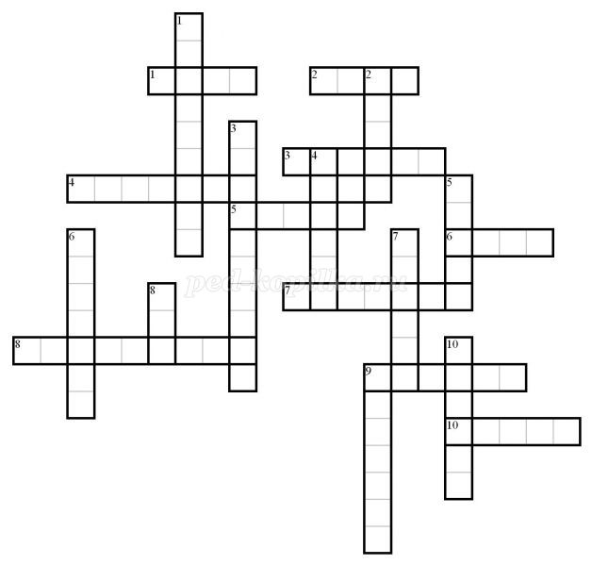

В заключение. Использование игры, на мой взгляд, как метода обучения, существенно облегчает педагогический процесс по формированию понятийного аппарата, делает его доступнее детям, позволяя привнести в занятие новые элементы, сделать его увлекательным, живым, ярким, способствует повышению эффективности урока, помогает привлечь учащихся к активной деятельности.
Общеизвестно, что нельзя стать гражданином, образованным человеком без исторических знаний. А усвоить их нельзя без овладения историческими понятиями, которые мы уже изучаем в 5 классе в форме игровой технологии. Некоторые формы игровой технологии сегодня я вам представила. Есть и другие технологии, которые используются: кластеры, логические пирамиды, тесты, таблицы на соответствие, обобщающий ряды. В младшем звене упор делается на раскрытие понятия, в старшем - на умение оперировать терминологией.

